Argumentationshilfen – Ausschreibungstext

black dot net Konferenz- und Besucherstühle

Rückenlehne
- Schwarzer Kunststoffrahmen aus glasfaserverstärktem Polyamid, bespannt mit 3D Web- Strick- Membran, knitterfrei, pflegeleicht, luft- und feuchtigkeitsdurchlässig.
- Membran aus 100% Polyester, erfüllt DIN EN 1021 Teil 1 und 2
- Membran erhältlich in 5 verschiedenen Farben
- Rückenlehnenmaße Freischwinger und Vierfußmodell:
  - Höhe: 480 mm
  - Breite: 450 mm

Sitz / Sitzpolster
- Sitzpolster aus Polyätherschaum
- Polsterdicke: durchgängig 50 mm
- Abmessungen des Sitzes:
  - Breite 450 mm
  - Tiefe 480 mm

Armlehnen
- Armlehnen für Freischwinger- und Vierfuß-Gestell
- Armlehnen bei Freischwinger-Modell ins Gestell integriert
- Elegante Armlehnenanbindung ans Gestell bei Vierfuß-Modell
- Armlehnenauflagen: Polypropylen, schwarz
- Maße der Armauflage: 215mm x 55mm
- Höhe der Armlehne: 220 mm
Gestellausführung
- Vierfuß-Modell mit oder ohne Armlehnen erhältlich
- Freischwingermodell grundsätzlich mit Armlehnen
- Stapelbare und nicht stapelbare Ausführung möglich
- 5 Stühle stapelbar
- Benutzergewichte:
- Vierfuß-Modell empfohlen für Benutzergewichte bis: 150 kg
- Freischwinger empfohlen für Benutzergewichte bis: 110 kg (bis 150 kg bei nicht dauerhafter Nutzung)
- Stahlrohr (Rundrohr):
  - Durchmesser: 25 mm Freischwinger, 22 mm Vierfußmodell
  - Wandung: 2 mm

Abmessungen
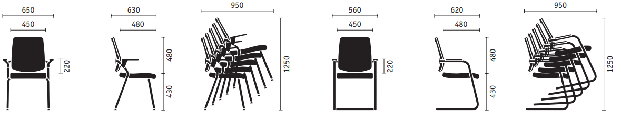

Materialien / Farbkonzept
- Gestell: Stahl – pulverbeschichtet (weiß-aluminium oder schwarz) oder Stahl – verchromt (Schichtaufbau: Halbglanznickel ca. 15-25 µm, Glanznickel ca. 20-30 µm,
Chromschicht ca. 0,5-1,0 µm)
- Gleiter: Vierfußmodell mit Edelstahlgleitern Optional Kunststoff- oder Filzgleiter
- Trägerplatte Sitz: Kunststoff Polypropylen
- Armlehnenauflagen: Kunststoff Polypropylen, Schwarz
- Kunststoffteile: durchgängig schwarz
- Sitz Stoffe / Leder: über 100 Stoffe / Leder zur Auswahl
- Rückenlehne Membrane: 5 Membranen
Qualitätsstandards
- GS-Zeichen der TÜV Rheinland LGA Products GmbH/ DIN EN 13761
- QUALITY OFFICE Zertifikat
- Schadstoffgeprüft durch TÜV Rheinland LGA Products GmbH
- GREENGUARD
- Hochwertige Materialien
- Fünf Jahre Garantie
- Produktion gemäß DIN ISO 14001 Umweltmanagement
- Produktion gemäß DIN ISO 9001

Ökologie
- Verschleißfreie Herstellung der Web-Strick-Membrane
- Bezugsstoffe: Öko-Tex Standard 100
- Bezüge nicht verklebt
- Leder aus umweltgerechter Herstellung
- Einfache Demontage
- 10 Jahre Ersatzteilversorgung
- Servicefreundlichkeit durch einfachen Teiletausch
- Ausgezeichnet mit BLAUER ENGEL
- Produktion gemäß DIN ISO 14001 Umweltmanagement
- FACT-Sheet Ökobilanz

